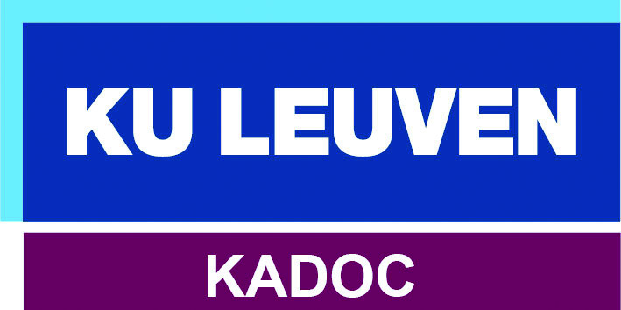
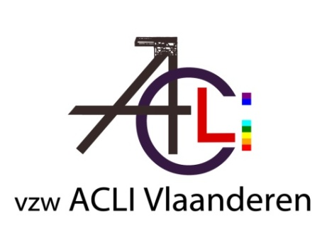
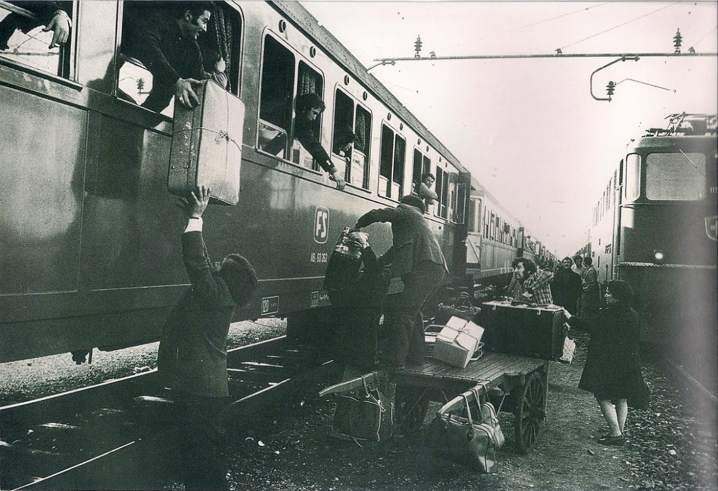

Voorstelling rapport 2016 Italianen in de wereld/ Italiani nel mondo
Italië, terug een emigratieland?
In 2016 is het precies 70 jaar geleden dat Italië en België een akkoord ondertekenden voor de rekrutering van Italiaanse mijnwerkers. Niet alleen België vormde een geliefde bestemming voor de Italianen die intussen om velerlei redenen hun land hebben verlaten. Om zicht te krijgen op de Italiaanse diaspora wereldwijd brengt de Fondazione Migrantes jaarlijks het veelzijdige rapport Italiani nel mondo uit waarin een sociale, culturele, economische en religieuze stand van zaken wordt geboden. ACLI en Fondazione Migrantes in samenwerking met KADOC nodigen jullie van harte uit voor de presentatie en bespreking van dit rapport
Donderdag 21 april 2016
KADOC | Vlamingenstraat 39 | 3000 Leuven
Vanaf 19u30
Programma
Inleiding en welkomstwoord: Prof. dr. Jan De Maeyer (directeur KADOC-KU Leuven)
Voorstelling rapport: Mons. Gian Carlo Perego (directeur-generaal Fondazione Migrantes)
Conclusies: Fernando Marzo (voorzitter ACLI Vlaanderen)
Afsluitend wordt u een receptie aangeboden

Deelname is gratis
Gelieve zich in te schrijven via: aclivlaanderen@telenet.be
INFO: ACLI Vlaanderen vzw: 089 35 74 16
KADOC: 0032 (0)16 32 35 00

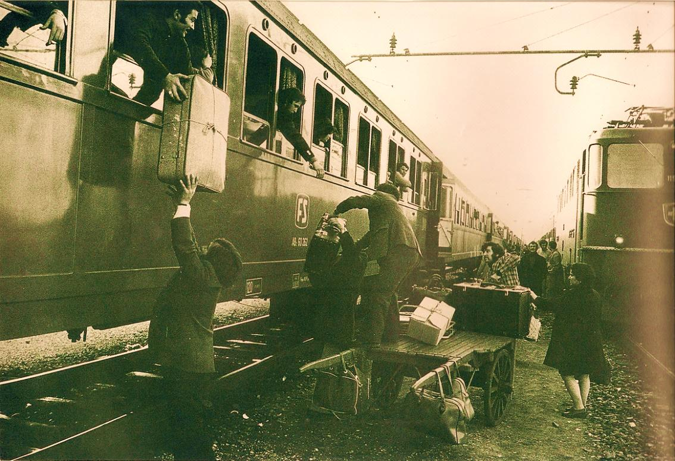

Presentazione rapporto Italiani nel mondo 2016
L’Italia, di nuovo un paese di emigrazione?
2016: sono passati 70 anni da quando L’Italia ed il Belgio hanno firmato un accordo per l’ assunzione di minatori italiani. Non solo il Belgio è stata una destinazione popolare per gli italiani che all’ora lasciarono il loro paese per molti motivi. Al fine di conoscere la diaspora italiana mondiale, la Fondazione Migrantes presenta ogni anno “Il rapporto Italiani nel mondo” in cui si fa un’analisi della situazione sociale, culturale, economica e religiosa. ACLI, la fondazione Migrantes in collaborazione con Kadoc vi invitano alla presentazione di questo rapporto.

Giovedi 21 aprile 2016
KADOC | Vlamingenstraat 39 | 3000 Leuven
A partire dalle ore 19.30
Programma
Introduzione e saluto di benvenuto del Prof. Dr. Jan De Maeyer (direttore Kadoc KU Leuven) Presentazione Rapporto : Mons. Gian Carlo Perego (Direttore Generale Fondazione Migrantes)
Conclusioni: Fernando Marzo (Presidente ACLI Fiandre)
La serata si chiuderà con un un ricevimento

La partecipazione è gratuita
Si prega di iscriversi presso: aclivlaanderen@telenet.be
INFO: ACLI Vlaanderen: (089) 35 74 16
KADOC: 0032 (0)16 32 35 00

